Приложения
Приложение1:
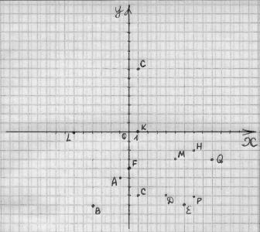

Приложение 2
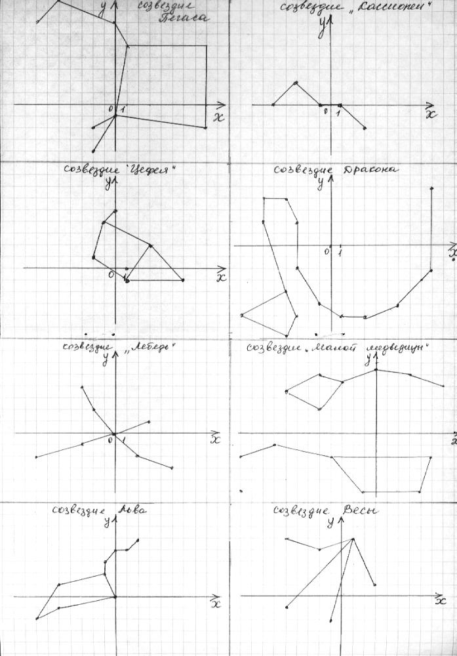

Приложение 3:

Легенда 1
У древних греков существовала легенда о созвездиях Большой и Малой Медведиц.
Всемогущий бог Зевс решил взять себе в жены прекрасную нимфу Калисто, одну из служанок богини Афродиты, вопреки желанию последней. Чтобы избавить Калисто от преследований богини, Зевс обратил Калисто в Большую Медведицу, ее любимую собаку — в Малую Медведицу и взял их на небо.

Легенда 2

В незапамятные времена у Царя эфиопов Цефея была красавица-жена — царица Кассиопея. Однажды Кассиопея имела неосторожность похвастать своей, красотой в присутствии нереид — жительниц моря.
Обидевшись, завистливые нереиды пожаловались богу моря Посейдону, и он напустил на берега Эфиопии страшное чудовище — Кита. Чтобы откупиться от Кита, опустошавшего страну , Цефей вынужден был по совету оракула отдать на съедение чудовищу свою любимую дочь Андромеду. Ее приковали к прибрежной скале. Каждую минуту Андромеда ожидала, что из морской пучины вынырнет Кит и проглотит ее.
В это время герой древней Греции Персей совершал один из своих подвигов: он проник на уединенный Остров на краю света, где обитали три страшные женщины горгоны с клубками змей, на голове вместо волос.
Взгляд Горгоны превращал в камень все живое. Воспользовавшись сном горгон, Персей отсек голову одной из них по имени Медуза. Из ее тела выпорхнул крылатый конь Пегас. Две другие горгоны, проснувшись, хотели броситься на Персея но он вскочил на крылатого Пегаса и, держа в руках драгоценную добычу — голову Медузы, полетел домой.
Пролетая над Эфиопией, Персей заметил прикованную к скале Андромеду. К ней уже направлялся Кит, вынырнувший из морской пучины, Персей вступил в смертельный бой с чудовищем. Одолеть Ката удалось лишь после того, как на него упал леденящий взгляд мертвой головы Медузы. Кит окаменел, превратившись в небольшой остров. Персей расковал Андромеду и привел ее к Цефею, а впоследствии женился на ней. Главных героев этого мифа фантазия древних греков поместила на небо. Так появились названия созвездий Цефея, Кассиопеи, Андромеды, Персея, 'Пегаса, Кита.

